**ג,מ, - ידע**

**14 פברואר 2018**

**כט' שבט תשע"ח**

**נייד: 050/5459426**

**פקס: 02/6560615**

**ע"מ: 054851647**

**morgidon@mail.gov.il**

**לכבוד,**

**משהב"ט , מ"ד,**

**גלית שריג / אחראית משאבי אנוש**

**שמרית יהודה / משאבי אנוש**

**הנדון :הצעת מחיר ותוכנית לסיור מנהלים בכירים**

**ראשית אודה על פנייתך להזמנה.**

**מי אני - ראה קורות חיים.**

1. **דרישות המזמין:**

* **לקיים סיור לימודי והדרכה לקבוצת מנהלים בכירים.**
* **אזור הסיור בין ירושלים לבקעה.**
* **הסיור יתקיים ב 9 במאי 2018**
* **ישתתפו בסיור6-7 אנשים.**
* **תכנון הסיור והוצאתו לפועל, כולל ליווי והכנת תיק סיור.**
* **הזמנת גורמים רלבנטיים ותיאום המקומות.**
* **כל מרכיבי הסיור יאושרו ע"י הגורם המזמין .**
* **תיאום האתרים.**
* **תיאום כלל הלוגיסטיקה וארגון המרומות בהם נהיה.**

1. **מטרת הסיור :**

* **סיור המשלב אפקטים חווייתיים לצד, מפגשים משמעותיים וגורמים המעצבים בסדר היום הלאומי.**
* **חשיפה למידע ודעת בתחומי תוכן חדשים ורלבנטיים לתפקיד.**
* **גיבוש והוואי לבכירים.**

1. **תוכנית סיור: ראה נספח מצורף.**
2. **זמן הסיור : חד יומי.**
3. **התשלום כולל:**

* **תכנון, ארגון, הדרכה והובלת הסיור.**
* **ארוחת בוקר .**
* **ארוחת צהריים.**
* **תשלום למוזיאון השומרוני הטוב.**
* **תשלום למרצים ומדריכים המשתתפים בתוכנית.**
* **טיפים / דמי שירות.**
* **תיאום ארגון והדרכה צמודה.**

1. **התשלום אינו כולל: היסעים.**
2. **סה"כ עלות הסיור דו יומי 5850 אש"ח , לא כולל מע"מ כחוק.**
3. **משמש ספק מורשה ל: משרד רוה"מ, משרד הביטחון, צה"ל, משטרת ישראל, משמר הגבול, שירות בתי הסוהר, משרד החוץ.**
4. **מספר עוסק מורשה: 054851647.**
5. **מס' ספק (משרד הביטחון) 11012236.**
6. **התשלום יועבר על פי המתכונת בשירות הציבורי שוטף 30 עד 45 ימים. למספר חשבון 231582. בנק יהב - סניף 123, כתובת ירמיהו 80 ירושלים.**

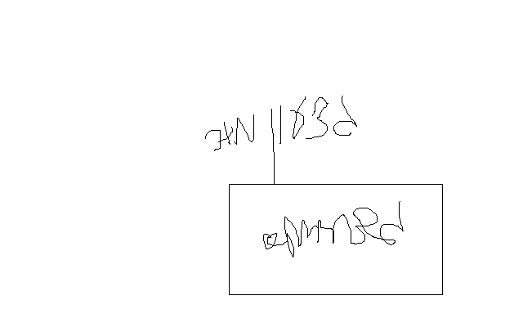

1. **מצרף קורות חיים.**
2. **אשמח לעמוד לרשותך בכל דבר ועניין.**

**גדעון מור 050/5459426 דוא"ל morgidon@mail.gov.il**

**בברכה,**

**נצ"מ דימ' גדעון מור**

**ג - מ ידע**